* srs版本：srs-2.0-r5
* 握手过程，

S2与C1的关系（前8byte），与文档不同;

C2与S1的关系（前8byte），与文档不同;

实际抓包观察结果：

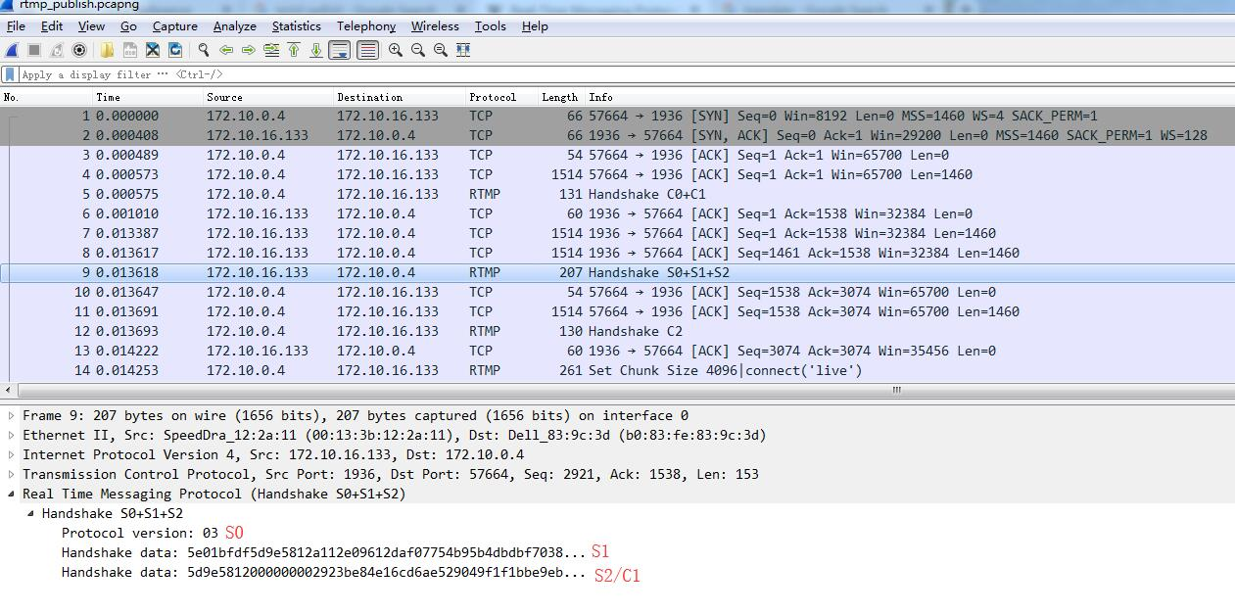

文档《rtmp.part1.Chunk-Stream.pdf》：

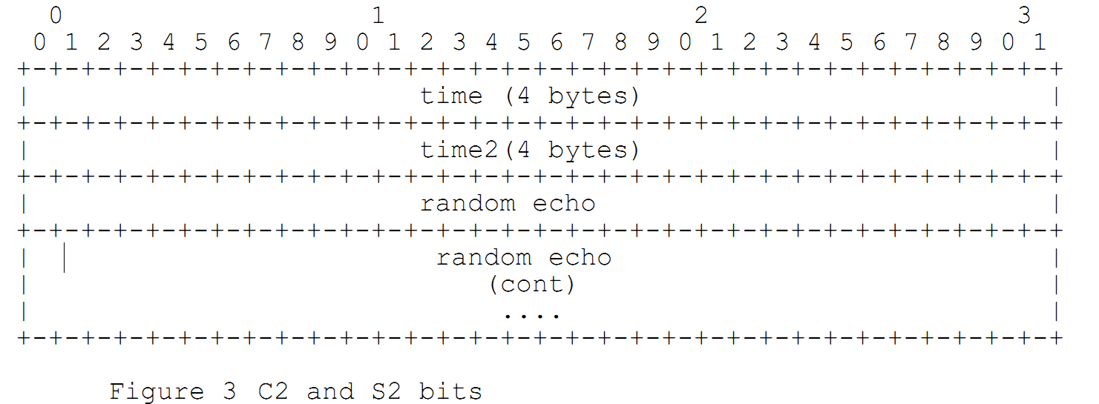

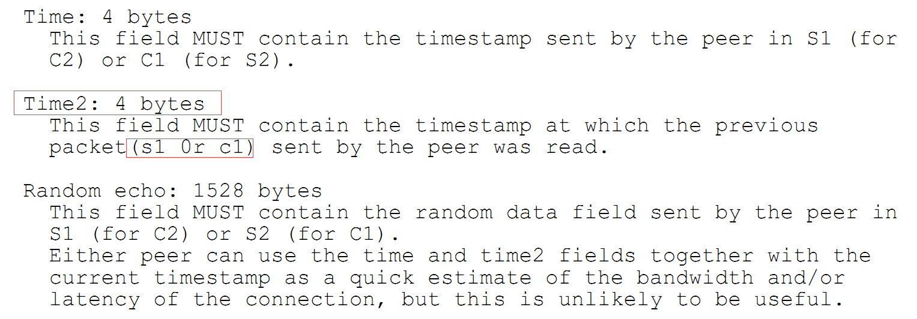

* SrsServer中对SrsRtmpConn的管理，未有锁机制，数据不安全；

push_back和erase确定在不同线程，push_back在tcp listen线程；erase在SrsRtmpConn对应的自己线程；

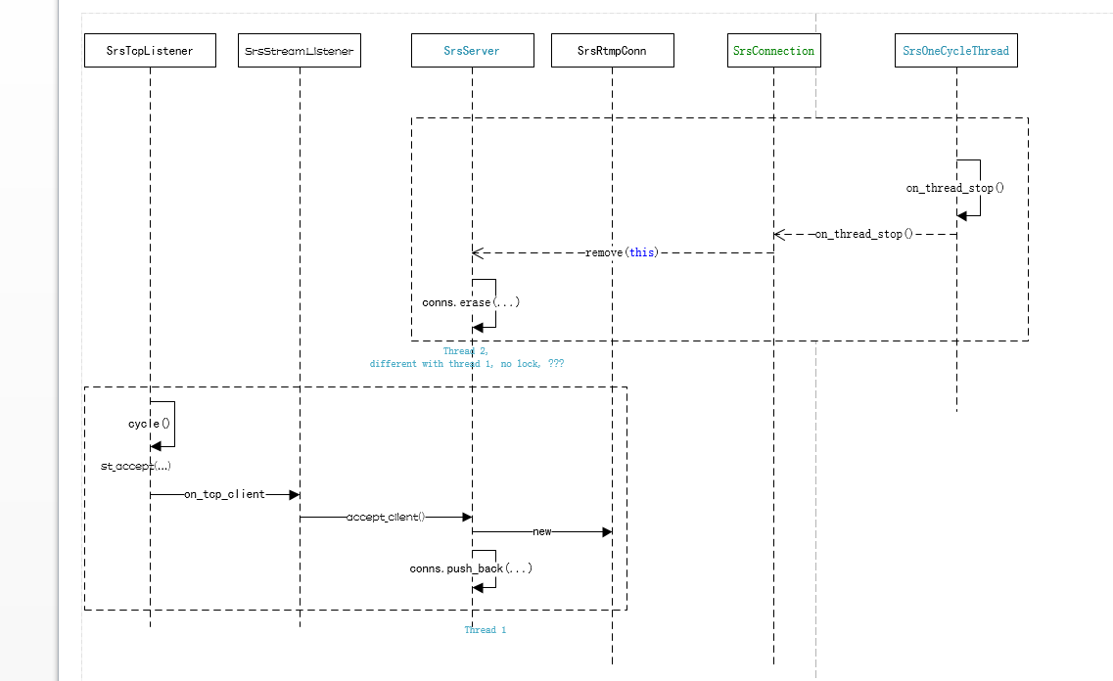

* srs_app_log.hpp日志，

char* log_data缓存未加锁，创建/写文件未加锁，多线程调用不安全；

文件管理，当文件太多，或者日期太久，未做适当删除；

文件操作多进程（fork）操作安全？？？

* SrsSource中pool的管理，

未有锁机制；

只有insert，没有erase；

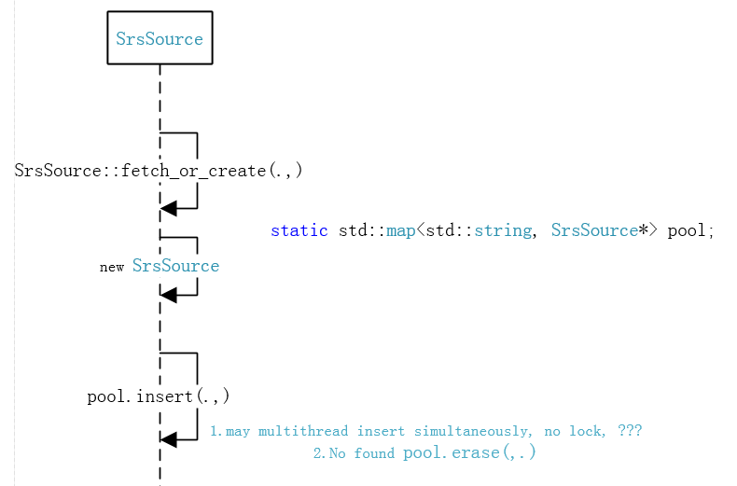

* srs_main_server.cpp-> run()中的fork起什么作用？？？